**TEORI DASAR PEMROGRAMAN**

**TUGAS PERTEMUAN 7**

**PERULANGAN 1**

**DISUSUN OLEH :**

**YEFTA OCTAVIANUS SANTO NIM. 2341720110**



**PROGRAM STUDI D-IV TEKNIK INFORMATIKA**

**JURUSAN TEKNOLOGI INFORMASI**

**POLITEKNIK NEGERI MALANG**

**OKTOBER 2023**

**Latihan Mandiri**

Buatlah flowchart dari pernyataan berikut dengan menggunakan FOR, WHILE, atau DO-WHILE:

a. Pengguna memasukkan nama dan jenis kelamin dari 30 mahasiswa di suatu kelas. Nama-nama mahasiswa yang ditampilkan hanya yang berjenis kelamin perempuan.

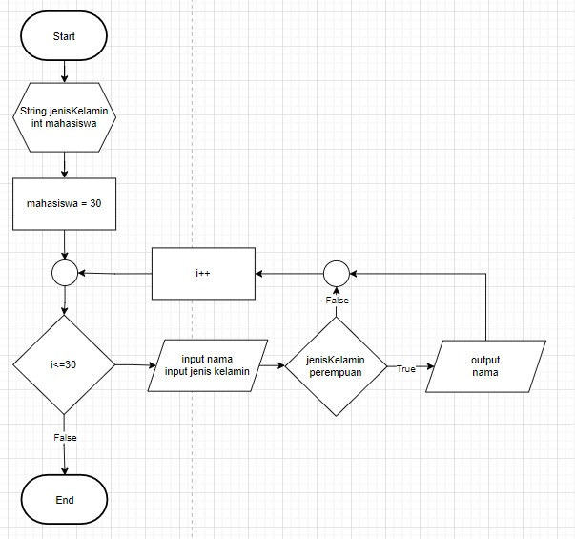

b. Menampilkan hasil penjumlahan deret bilangan 25 sampai dengan 1.

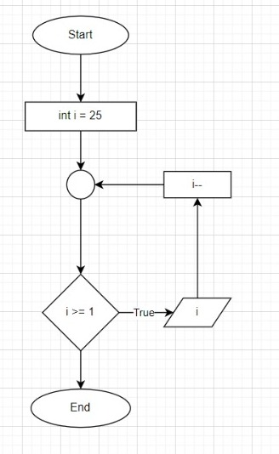

c. Menampilkan deret bilangan 1 sampai 50, kecuali bilangan kelipatan 3 (1 2 4 5 7 8 10 … 47 49 50).

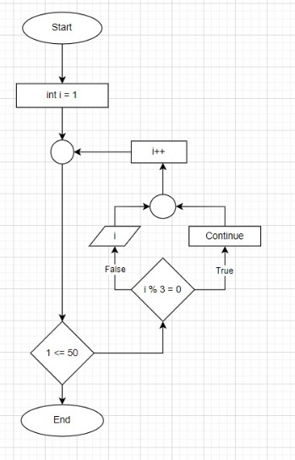

**Tugas Kelompok**

1. Identifikasi sesuai project masing-masing fitur apa saja yang membutuhkan konsep perulangan
2. Tentukan bentuk perulangan yang sesuai (FOR, DO-WHILE, WHILE-DO)
3. Gunakan sentinel/BREAK/CONTINUE jika diperlukan
4. Buatlah algoritma dalam bentuk flowchart

Jawab

1. Login

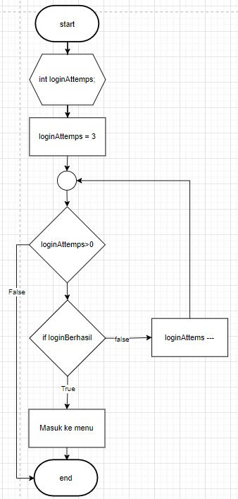

1. Halaman menu

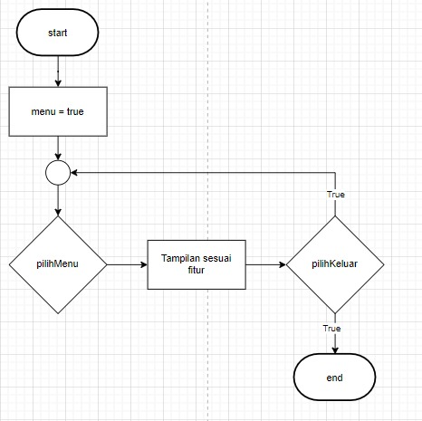

1. Pilihan keluar / kembali ke menu

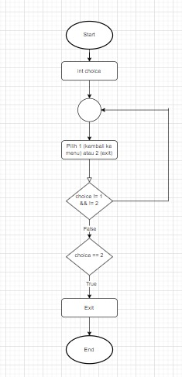

1. history

